TISKOVÁ ZPRÁVA

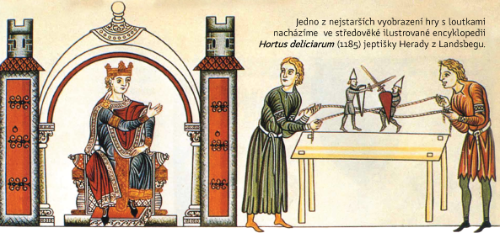
Chrudim oslaví 700. výročí narození Karla IV. hostinou pro potěchu duše i těla
V sobotu 23. dubna 2016 od 8 do 12 hodin se na Resslově náměstí v Chrudimi uskuteční oslavy 700. výročí narození císaře a krále Karla IV. Akci, která se koná pod záštitou UNESCO, spolupořádá Chrudimská beseda a Muzeum loutkářských kultur v Chrudimi.
V květnu uplyne již 700 let od narození Otce vlasti a bezesporu nejvýznamnějšího českého panovníka Karla IV. V celé České republice se při této příležitosti konají slavnosti, které tuto osobnost a její činy připomenou. Mezinárodní význam Karla IV. potvrzuje mimo jiné fakt, že letošní jubileum bylo zařazeno do kalendáře světových výročí UNESCO. Spolek Chrudimská beseda, ve spolupráci s Muzeem loutkářských kultur, pořádá v rámci oslav v Chrudimi bohatou kulturní hostinu, kterou návštěvníkům přiblíží atmosféru doby nejslavnějšího Lucemburka.
V rámci programu projede Chrudimí královská kolona a přiveze Karla IV. na Resslovo náměstí, kde na něj budou čekat se svými vystoupeními hudebníci, loutkáři, šermíři a potulní herci. Řemeslníci předvedou své šikovné ruce, kuchaři budou nabízet středověké delikatesy k ochutnání nejen králi, ale všem přítomným poddaným. V tvořivých dílnách nezapomeneme ani na umění a vzdělanost, které moudrý panovník pěstoval.
Návštěvníci se budou moci mimo jiné seznámit s dobovou loutkářskou technikou nazvanou marionette a la planchete (loutky na prkénku) v podání předních českých loutkářů Věry Říčařové a Františka Vítka. Při této technice se loutky pohybují na stole, jsou navázány na horizontálně natažených provázcích, které procházejí jejich těžištěm. Konce provázků drží v rukou herci napříč mezi sebou a povolováním či napínáním provázků ovládají pohyb loutek. Hra tímto způsobem byla velice náročná a vyžadovala výbornou souhru obou herců, což si budou návštěvníci moci osobně vyzkoušet.
Karlovské oslavy v Chrudimi začínají v sobotu 23. dubna v 8 hodin, vstup je zdarma.
Vivat Carolus rex!
autor: Břetislav Oliva

Kontakt:
Břetislav Oliva
PR pracovník
email: bretislav.oliva@puppets.cz
tel.: 778 704 169

Olga Havlíková
programová pracovnice
email: olga.havlikova@puppets.cz
tel.: 734 203 261

Muzeum loutkářských kultur v Chrudimi | Břetislavova 74, 537 60 Chrudim | www.puppets.cz

